Kartans tecken
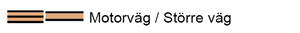
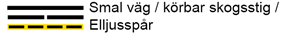
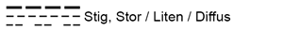
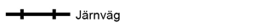
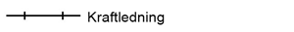
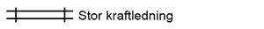 | 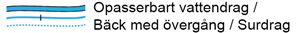
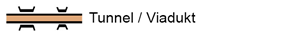 | 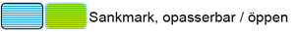
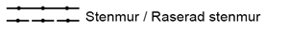
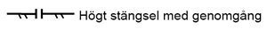
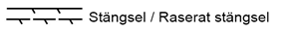
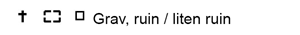
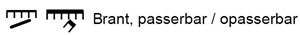
Kartans färger
VITT betyder skog.
BRUNT beskriver höjdskillnader (berg, höjder, och gropar).
GULT markerar öppen mark (ängar, åkrar och fotbollsplaner).
GRÖNT är tät och svårframkomlig skog. Ju grönare- desto tätare är skogen.
OLIVGRÖNT betyder tomtmark - vilken man inte får beträda.
BLÅTT beskriver alltid någonting som har med vatten att göra.
SVART markerar olika byggda saker - vägar, stigar, byggnader, stenar, kraftledningar m m.

